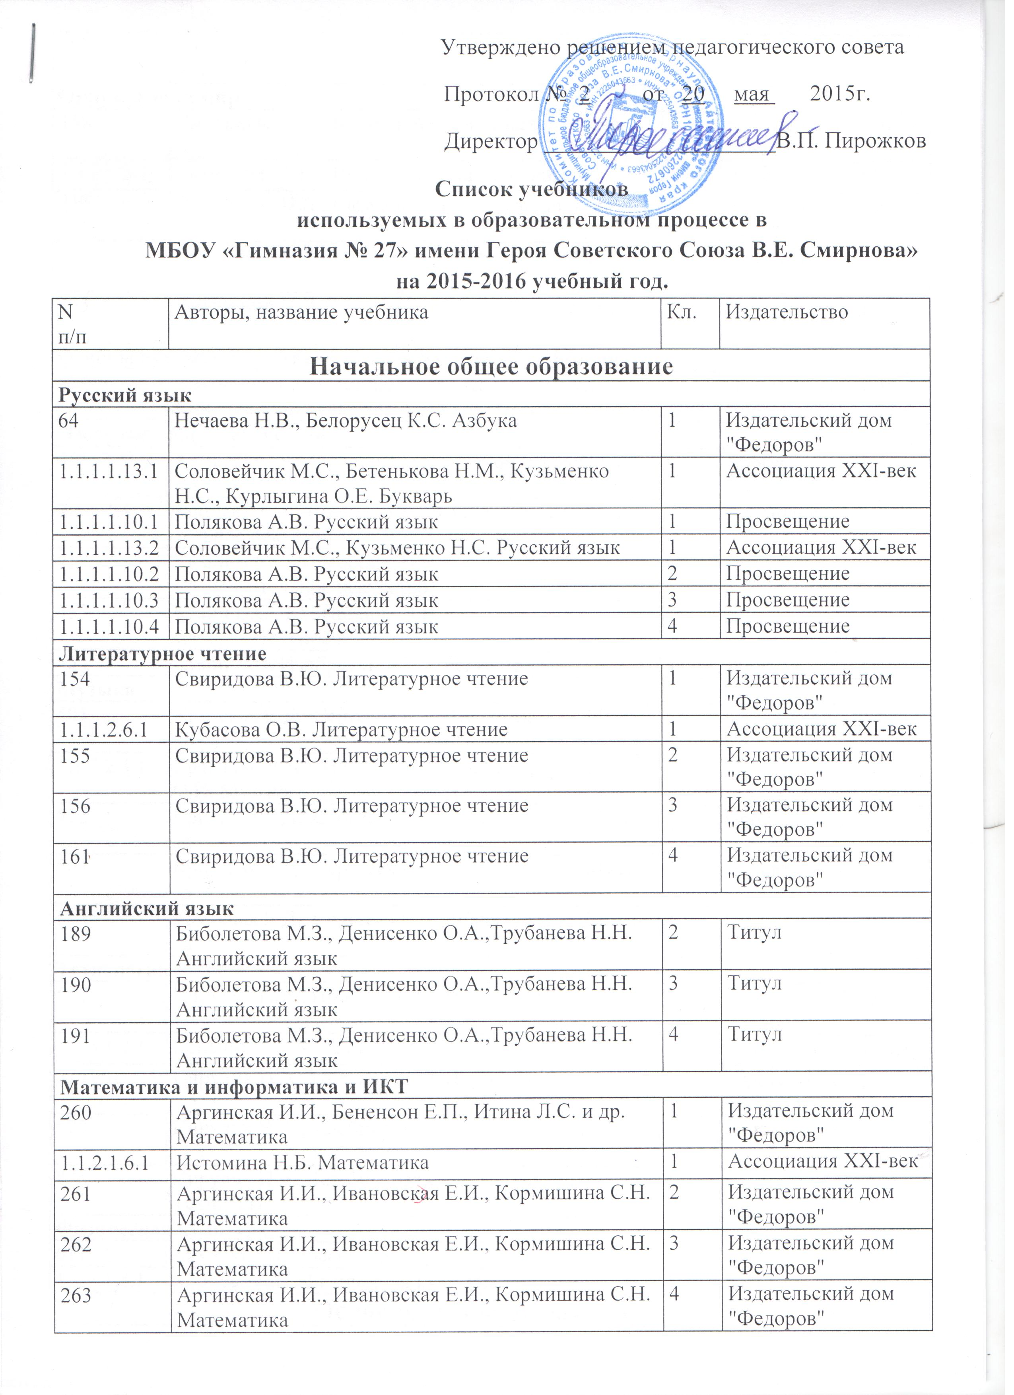

|  |  |  |  |
| --- | --- | --- | --- |
| 282 | Горячев А.В., Горина К.И., Суворова Н.И. Информатика | 4 | Баласс |
| **Окружающий мир** | | | |
| 358 | Дмитриева Н.Я., Казаков А.Н.Окружающий мир | 1 | Издательский дом "Федоров" |
| 1.1.3.1.5.1 | Поглазова О.Т., Шилин В.Д. Окружающий мир | 1 | Ассоциация XXI-век |
| 359 | Дмитриева Н.Я., Казаков А.Н.Окружающий мир | 2 | Издательский дом "Федоров" |
| 360 | Дмитриева Н.Я., Казаков А.Н.Окружающий мир | 3 | Издательский дом "Федоров" |
| 365 | Дмитриева Н.Я., Казаков А.Н.Окружающий мир | 4 | Издательский дом "Федоров" |
| **Основы духовно-нравственной культуры народов России** | | | |
| 424 | Николаева Е.И., Петрова Е.Н. Основы духовно-нравственной культуры народов России | 4 | Издательский дом  "Федоров" |
| **Изобразительное искусство** | | | |
| 451 | Кузин В.С., Кубышкина Э.И. Изобразительное искусство | 1 | Дрофа |
| 1.1.5.1.4.1 | Копцева Т.А., Копцев В.П., Копцев Е.В. Изобразительное искуство | 1 | Ассоциация XXI-век |
| 452 | Кузин В.С., Кубышкина Э.И.  Изобразительное искусство | 2 | Дрофа |
| 453 | Кузин В.С., Кубышкина Э.И.  Изобразительное искусство | 3 | Дрофа |
| 454 | Кузин В.С. Изобразительное искусство | 4 | Дрофа |
| **Музыка** | | | |
| 501 | Критская Е.Д., Сергеева Г.П., Шмагина Т.С. Музыка | 1 | Просвещение |
| 1.1.5.2.4.1 | Красильникова М.С., Яшмолкина О.Н., Нехаева О.И. Музыка | 1 | Ассоциация XXI-век |
| 502 | Критская Е.Д., Сергеева Г.П., Шмагина Т.С. Музыка | 2 | Просвещение |
| 503 | Критская Е.Д., Сергеева Г.П., Шмагина Т.С. Музыка | 3 | Просвещение |
| 504 | Критская Е.Д., Сергеева Г.П., Шмагина Т.С. Музыка | 4 | Просвещение |
| **Технология** | | | |
| 573 | Цирулик Н.А., Проснякова Т.Н. Технология | 1 | Издательский дом "Федоров" |
| 1.1.6.1.2.1 | Конышева Н.М., Технология | 1 | Ассоциация XXI-век |
| 574 | Цирулик Н.А., Проснякова Т.Н. Технология | 2 | Издательский дом "Федоров" |
| 575 | Цирулик Н.А., Хлебникова С.И. Технология | 3 | Издательский дом "Федоров" |
| 576 | Цирулик Н.А., Хлебникова С.И., Нагель О.И. и др. Технология | 4 | Издательский дом "Федоров" |
| **Физическая культура** | | | |
| 611 | Лях В.И. Физическая культура | 1- 4 | Просвещение |
| 1.1.7.1.8.1 | Матвеев А.П. Физическая культура | 1 | Ассоциация XXI-век |
| **Основное общее образование** | | | |
| **Русский язык** | | | |
| 1.2.1.1.4.1 | Ладыженская Т.А., Баранов М.Т., Тростенцова Л.А. и др. Русский язык | 5 | Просвещение |
| 1.2.1.1.4.2 | Баранов М.Т., Ладыженская Т.А., Тростенцова Л.А. и др. Русский язык | 6 | Просвещение |
| 1.2.1.1.4.3 | Баранов М.Т., Ладыженская Т.А., Тростенцова Л.А. и др. Русский язык | 7 | Просвещение |
| 1.2.1.1.4.4 | Тростенцова Л.А., Ладыженская Т.А., Дейкина А.Д. и др. Русский язык | 8 | Просвещение |
| 1.2.1.1.4.5 | Тростенцова Л.А., Ладыженская Т.А., Дейкина А.Д. и др. Русский язык | 9 | Просвещение |
| **Литература** | | | |
| 1.2.1.2.1.1 | Коровина В.Я., Журавлев В.П., Коровин В.И. Литература | 5 | Просвещение |
| 1.2.1.2.1.2 | Полухина В.П., Коровина В.Я.,Журавлев В.П. Литература | 6 | Просвещение |
| 1.2.1.2.1.3 | Коровина В.Я., Журавлев В.П., Коровин В.И Литература | 7 | Просвещение |
| 1.2.1.2.1.4 | Коровина В.Я., Журавлев В.П., Коровин В.И. Литература | 8 | Просвещение |
| 1.2.1.2.1.5 | Коровина В.Я., Журавлев В.П., Коровин В.И. и др. Литература | 9 | Просвещение |
| **Английский язык** | | | |
| 1.2.1.3.5.1 | Ваулина Ю.Е.,Дули Д., Подоляко В.В. и др. Английский язык | 5 | Просвещение |
| 1520 | Биболетова М.З., Добрынина Н.В., Трубанева Н.Н. Английский язык | 6 | Титул |
| 1521 | Биболетова М.З. и др. Английский язык | 7 | Титул |
| 1522 | Биболетова М.З. и др. Английский язык | 8 | Титул |
| 1523 | Биболетова М.З. и др. Английский язык | 9 | Титул |
| **Математика** | | | |
| 1.2.3.3.2.1 | Атанасян Л.С., Бутузов В.Ф., Кадомцев С.Б. и др. Геометрия | 7 - 9 | Просвещение |
| 1.2.3.1.3.1 | Виленкин Н.Я., Жохов В.И., Чесноков А.С. и др. Математика | 5 | Мнемозина |
| 1.2.3.1.3.2 | Виленкин Н.Я., Жохов В.И., Чесноков А.С. и др. Математика | 6 | Мнемозина |
| 1.2.3.2.9.1 | Мордкович А.Г. Алгебра | 7 | Мнемозина |
| 1.2.3.2.9.2 | Мордкович А.Г. Алгебра | 8 | Мнемозина |
| 1.2.3.2.9.3 | Мордкович А.Г., Семенов П.В. Алгебра | 9 | Мнемозина |
| 1.2.3.2.10.3 | Мордкович А.Г., Николаев Н.П. Алгебра | 9фм | Мнемозина |
| **Информатика и ИКТ** | | | |
| 1653 | Угринович Н.Д. Информатика и ИКТ | 8 | БИНОМ. Лаборатория знаний |
| 1654 | Угринович Н.Д. Информатика и ИКТ | 9 | БИНОМ. Лаборатория знаний |
| **История** | | | |
| 1.2.2.2.4.1 | Михайловский Ф.А. Всеобщая история.  История Древнего мира | 5 | Русское слово |
| 1.2.2.2.4.2 | Бойцов М.А., Шукуров Р.М. Всеобщая история. История Средних веков | 6 | Русское слово |
| 1.2.2.1.5.1 | Пчелов Е.В. История России | 6 | Русское слово |
| 1.2.2.2.4.3 | Дмитриева О.В. Всеобщая история. История Нового времени | 7 | Русское слово |
| 1.2.2.1.5.2 | Пчелов Е.В. История России | 7 | Русское слово |
| 1.2.2.2.4.4 | Загладин Н.В. Всеобщая история. История Нового времени | 8 | Русское слово |
| 1.2.2.1.5.3. | Сахаров А.Н., Боханов А.Н. История России | 8 | Русское слово |
| 1.2.2.2.4.5 | Загладин Н.В. Всеобщая история. Новейшая история | 9 | Русское слово |
| 1.2.2.1.5.4 | Загладин Н.В., Минаков С.Т., Козленко С.И. и др. История России | 9 | Русское слово |
| **Обществознание (включая экономику и право)** | | | |
| 1750 | Кравченко А.И., Певцова Е.А. Обществознание | 6 | Русское слово |
| 1751 | Кравченко А.И., Певцова Е.А. Обществознание | 7 | Русское слово |
| 1752 | Кравченко А.И. Обществознание | 8 | Русское слово |
| 1753 | Кравченко А.И., Певцова Е.А. Обществознание | 9 | Русское слово |
| **География** | | | |
| 1.2.2.4.7.1 | Лобжанидзе А.А. География | 5 | Просвещение |
| 1776 | Климанова О.А., Белова М.Н., Ким Э.В. и др. География | 6 | Дрофа |
| 1.2.2.4.5.2 | Климанова О.А. и др. География | 7 | Дрофа |
| 1.2.2.4.5.3 | Алексеев А.И. и др. География России | 8 | Дрофа |
| 1.2.2.4.5.4 | Алексеев А.И и др. География России | 9 | Дрофа |
| **Биология** | | | |
| 1.2.4.2.5.1 | Плешаков А.А., Сонин Н.И. Биология | 5 | Дрофа |
| 1.2.4.2.9.2 | Сонин Н.И. Биология | 6 | Дрофа |
| 1.2.4.2.9.3 | Захаров В.Б., Сонин Н.И. Биология | 7 | Дрофа |
| 1.2.4.2.9.4 | Сонин Н.И., Сапин М.Р. Биология | 8 | Дрофа |
| 1.2.4.2.9.5 | Мамонтов С.Г., Захаров В.Б., Агафонова И.Б. и др. Биология | 9 | Дрофа |
| **Физика** | | | |
| 1857 | Громов С.В., Родина Н.А. Физика | 7 | Просвещение |
| 1858 | Громов С.В., Родина Н.А. Физика | 8 | Просвещение |
| 1859 | Громов С.В., Родина Н.А. Физика | 9 | Просвещение |
| **Химия** | | | |
| 1.2.4.3.5.1 | Кузнецова Н.Е., Титова И.М., Гара Н.Н. и др./Под ред. Кузнецовой Н.Е. Химия | 8 | ВЕНТАНА-ГРАФ |
| 1.2.4.3.5.2 | Кузнецова Н.Е., Титова И.М., Гара Н.Н./Под ред. Кузнецовой Н.Е. Химия | 9 | ВЕНТАНА-ГРАФ |
| **Искусство (Музыка и ИЗО)** | | | |
| 1.2.5.1.1.1 | Горяева Н.А., Островская О.В./Под ред. Неменского Б.М. Изобразительное искусство | 5 | Просвещение |
| 1.2.5.1.1.2 | Неменская Л.А./Под ред. Неменского Б.М. Изобразительное искусство | 6 | Просвещение |
| 1.2.5.1.1.3 | Питерских А.С., Гуров Г.Е./Под ред.  Неменского Б.М. Изобразительное искусство | 7 | Просвещение |
| 1.2.5.2.3.1 | Сергеева Г.П., Критская Е.Д. Музыка | 5 | Просвещение |
| 1.2.5.2.3.2 | Сергеева Г.П., Критская Е.Д. Музыка | 6 | Просвещение |
| 1.2.5.2.3.3 | Сергеева Г.П., Критская Е.Д. Музыка | 7 | Просвещение |
| 1939 | Сергеева Г.П., Кашекова И.Э., Критская Е.Д. Искусство | 8 - 9 | Просвещение |
| **Технология** | | | |
| 1.2.6.1.6.1 | Крупская Ю.В., Лебедева Н.И., Литикова Л.В. и др./Под ред. Симоненко В.Д. Технология. Обслуживающий труд | 5 | ВЕНТАНА-ГРАФ |
| 1.2.6.1.6.2 | Тищенко А.Т., Синица Н.В. Технология. Технический труд | 5 | ВЕНТАНА-ГРАФ |
| 1.2.6.1.6.3 | Крупская Ю.В., Лебедева Н.И., Литикова Л.В. и др./Под ред. Симоненко В.Д. Технология. Обслуживающий труд | 6 | ВЕНТАНА-ГРАФ |
| 1.2.6.1.6.4 | Самородский П.С., Симоненко В.Д., Тищенко А.Т./ Под ред. Симоненко В.Д. Технология. Технический труд | 6 | ВЕНТАНА-ГРАФ |
| 1.2.6.1.6.5 | Самородский П.С., Симоненко В.Д.,Тищенко А.Т./Под ред. Симоненко В.Д. Технология. Технический труд | 7 | ВЕНТАНА-ГРАФ |
| 1.2.6.1.6.6 | Синица Н.В., Табурчак О.В., Кожина О.А. и др./Под ред. Симоненко В.Д.Технология. Обслуживающий труд | 7 | ВЕНТАНА-ГРАФ |
| 1.2.6.1.6.7 | Гончаров Б.А., Елисеева Е.В., Электов А.А. и др./Под ред. Симоненко В.Д. Технология | 8 | ВЕНТАНА-ГРАФ |
| **Основы безопасности жизнедеятельности** | | | |
| 1990 | Фролов М.П., Литвинов Е.Н., Смирнов А.Т./ Под ред. Воробьева Ю.Л. Основы безопасности жизнедеятельности | 8 | АСТ, Астрель |
| **Физическая культура** | | | |
| 1.2.7.1.2.1 | Виленский М.Я., Туревский И.М., Торочкова Т.Ю. Физическая культура | 5 - 7 | Просвещение |
| 1.2.7.1.2.2 | Лях В.И., Зданевич А.А. Физическая культура | 8 - 9 | Просвещение |
| **Среднее (полное) общее образование** | | | |
| **Русский язык** | | | |
| 2238 | Бабайцева В.В., Михальская А.К. Русский язык (профильный уровень) | 10 - 11  с-г | Дрофа |
| 1.3.1.1.1.1 | Власенков А.И., Рыбченкова Л.М. Русский язык (базовый уровень) | 10 - 11  ф-м, с-э, х-б | Просвещение |
| **Литература** | | | |
| 1.3.1.1.3.2 | Сахаров В.И., Зинин С.А. Литература  (базовый и профильный уровни) | 10 | Русское слово |
| 1.3.1.1.3.3 | Чалмаев В.А., Зинин С.А. Литература  (базовый и профильный уровни) | 11 | Русское слово |
| **Английский язык** | | | |
| 2285 | Биболетова М.З., Бабушис Е.Е., Снежко Н.Д. Английский язык (базовый уровень) | 10 | Титул |
| 2286 | Биболетова М.З., Бабушис Е.Е., Снежко Н.Д. Английский язык (базовый уровень) | 11 | Титул |
| **Математика** | | | |
| 1.3.4.1.2.1 | Атанасян Л.С., Бутузов В.Ф., Кадомцев С.Б. и др. Геометрия (базовый и профильный уровни) | 10 -  11 | Просвещение |
| 2335 | Мордкович А.Г., Семенов П.В. Алгебра и начала математического анализа (профильный уровень) | 10 с-э  ф-м | Мнемозина |
| 2336 | Мордкович А.Г., Семенов П.В. Алгебра и начала математического анализа (профильный уровень) | 11  ф-м, х-б, с-э | Мнемозина |
| 2337 | Мордкович А.Г. Алгебра и начала математического анализа (базовый уровень) | 10-11с-г | Мнемозина |
| **Информатика и ИКТ** | | | |
| 2361 | Угринович Н.Д. Информатика и ИКТ  (базовый уровень) | 10 | БИНОМ. Лаборатория знаний |
| 2362 | Угринович Н.Д. Информатика и ИКТ  (базовый уровень) | 11 | БИНОМ. Лаборатория знаний |
| 2363 | Угринович Н.Д. Информатика и ИКТ  (профильный уровень) | 10  ф-м | БИНОМ. Лаборатория знаний |
| 2364 | Угринович Н.Д. Информатика и ИКТ  (профильный уровень) | 11  ф-м | БИНОМ. Лаборатория знаний |
| **История** | | | |
| 2383 | Загладин Н.В., Симония Н.А. История  (базовый уровень) | 10  с-э  ф-м, | Русское слово |
| 2384 | Загладин Н.В., Симония Н.А. История  (базовый уровень) | 11  ф-м  х-б,  с-э | Русское слово |
| 2385 | Загладин Н.В., Симония Н.А. Всеобщая история (базовый и профильный уровни) | 10  с-г | Русское слово |
| 2386 | Загладин Н.В. Всеобщая история  (базовый и профильный уровни) | 11  с-г | Русское слово |
| 2398 | Сахаров А.Н., Боханов А.Н. История России (базовый и профильный уровни) | 10  с-г | Русское слово |
| 2399 | Загладин Н.В., Козленко С.И., Минаков С.Т. и др. История России (базовый и профильный уровни) | 11  с-г | Русское слово |
| **Обществознание** | | | |
| 2407 | Боголюбов Л.Н., Лазебникова А.Ю., Смирнова Н.М. и др./Под ред. Боголюбова Л.Н., Лазебниковой А.Ю. Обществознание (профильный уровень) | 10  с-г  с-э | Просвещение |
| 2408 | Боголюбов Л.Н., Лазебникова А.Ю., Кинкулькин А.Т. и др./Под ред. Боголюбова Л.Н. Обществознание (профильный уровень) | 11  с-г, с-э | Просвещение |
| 2413 | Обществознание (базовый уровень)/Под ред. Л.Н. Боголюбова, А.Ю. Лазебниковой | 10  ф-м, | Просвещение |
| 2414 | Обществознание (базовый уровень)/ Под ред. Л.Н. Боголюбова, Н.И. Городецкой, А.И. Матвеева | 11  ф-м, х-б | Просвещение |
| **Право** | | | |
| 1.3.3.8.2.1 | Певцова Е.А. Право  (базовый и профильный уровни) | 10 с-г  с-э | Русское слово |
| 1.3.3.8.2.2 | Певцова Е.А. Право  (базовый и профильный уровни) | 11  с-г,  с-э | Русское слово |
| **Экономика** | | | |
| 1.3.3.7.1.1 | Иванов С.И., Шереметова В.В., Скляр М.А. и др./Под ред. Иванова С.И. Экономика (профильный уровень) | 10 -11  с-э | ВИТА-ПРЕСС |
| 1.3.3.6.5.1 | Липсиц И.В. Экономика (базовый уровень) | 10-11 с-г | ВИТА-ПРЕСС |
| **География** | | | |
| 2445 | Гладкий Ю.Н., Николина В.В. География (базовый уровень) | 10 -11 | Просвещение |
| **Биология** | | | |
| 1.3.5.5.7.1 | Сивоглазов В.И., Агафонова И.Б., Захарова Е.Т. Биология (базовый уровень) | 10 -  11 | Дрофа |
| 1.3.5.6.2.2 | Захаров В.Б., Мамонтов С.Г., Сонин Н.И. и др. Биология 11 класс (профильный уровень) | 11  х-б | Дрофа |
| **Физика** | | | |
| 2499 | Мякишев Г.Я., Буховцев Б.Б., Сотский Н.Н./Под ред. Николаева В.И., Парфентьевой Н.А.Физика (базовый и профильный уровни) | 10 | Просвещение |
| 2500 | Мякишев Г.Я., Буховцев Б.Б., Чаругин В.М./Под ред. Николаева В.И., Парфентьевой Н.А. Физика (базовый и профильный уровни) | 11 | Просвещение |
| **Химия** | | | |
| 1.3.5.3.1.1 | Габриелян О.С. Химия (базовый уровень) | 10 | Дрофа |
| 1.3.5.3.1.2 | Габриелян О.С. Химия (базовый уровень) | 11 | Дрофа |
| 1.3.5.4.1.2 | Габриелян О.С., Лысова Г.Г. Химия (профильный уровень) | 11  х-б | Дрофа |
| **Мировая художественная культура** | | | |
| 2558 | Данилова Г.И. Мировая художественная  культура (базовый уровень) | 10  с-г | Дрофа |
| 2559 | Данилова Г.И. Мировая художественная  культура (базовый уровень) | 11  с-г | Дрофа |
| **Основы безопасности жизнедеятельности** | | | |
| 2579 | Фролов М.П., Литвинов Е.Н., Смирнов А.Т. и др./Под ред. Воробьева Ю.Л. Основы безопасности жизнедеятельности (базовый уровень) | 10 | АСТ, Астрель |
| 2580 | Фролов М.П., Литвинов Е.Н., Смирнов А.Т. и др./Под ред. Воробьева Ю.Л. Основы безопасности жизнедеятельности (базовый уровень) | 11 | АСТ, Астрель |
| **Физическая культура** | | | |
| 1.3.6.1.2.1 | Лях В.И., Зданевич А.А. Физическая культура (базовый уровень) | 10 -  11 | Просвещение |